UHA
SAÉ 3.02 | Développer des applications communicantes
documentation d’installation et d’utilisation
KIENE Ethan
31/12/2025

1. Étapes d’installation et de lancement
1.1. Prérequis
- Python 3 installé (même version sur tout le projet).
- MariaDB installé et en cours d’exécution (service démarré).
- Environnement Windows (projet testé et stabilisé sur cette plateforme).
1.2. Installation des dépendances Python
Dans les packets à installer sur pycharm, installer PyQt5 ainsi que mariadb
1.3. Configuration de la base MariaDB
- Se connecter à MariaDB
- Créer la base et l’utilisateur :
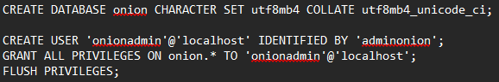
- Créer les tables minimales :
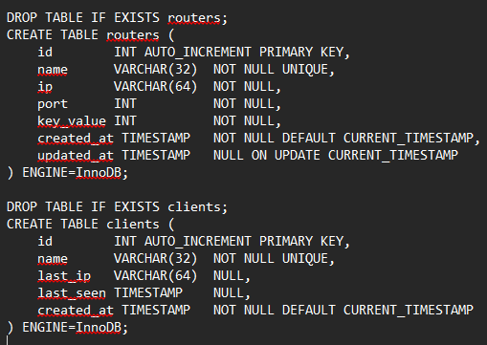
1.4. Lancer le Master
1.6. Lancer routeurs et clients
De R1 à R3 puis de clients A à client B

2. Guide d’utilisation des interfaces et commandes
2.1. Interface du Master
L’interface contient :
- Un champ Port : port TCP d’écoute du Master (ex. 9000).
- Un bouton Démarrer : lance le serveur, initialise la connexion MariaDB, charge ou génère les clés routeurs.
- Une zone de log : affiche les événements (connexion, clé chargée, message routé, erreur).
Utilisation :
- Saisir le port souhaité (ou laisser la valeur par défaut si vous êtes sur la même machine ou VM que le Master).
- Cliquer sur Démarrer :
  - Le Master se connecte à MariaDB, charge ou génère les clés des routeurs, démarre l’écoute TCP.
- Lancer les programmes routeurs et clients :
  - À chaque connexion, le Master met à jour les compteurs et enregistre les entités dans la base.
2.2. Comportement côté routeurs
- À la connexion, un routeur envoie HELLO:R1 (ou R2, R3, etc.).
- Le Master l’ajoute à la liste des routeurs, lui envoie PRIVKEY:<clé> correspondant à sa clé de chiffrement/déchiffrement.
- Lorsqu’un routeur reçoit un message NEXT:<payload> du Master, il :
  - Déchiffre sa couche.
  - Décide du prochain HOP (autre routeur ou client final).
  - Renvoye au Master un message HOP:<next_hop>:<nouveau_payload>.
Le routeur n’a pas besoin de connaître le chemin globale : il se contente de traiter la couche qui lui est destinée et de renvoyer au Master.
2.3. Comportement côté clients
- À la connexion, un client envoie HELLO:Client_X.
- Le Master répond avec un message KEYS:R1:<k1>|R2:<k2>|R3:<k3> donnant les clés des routeurs.
- Pour envoyer un message sécurisé :
  - Le client construit le message final (ex. TO:Client_B;MSG:Bonjour), puis applique successivement les clés des routeurs (XOR) pour créer un onion.
  - Il envoie au Master : ONION:<payload_chiffré>.
- Le client reçoit en retour, à la fin du circuit, un message sous la forme : FROM:<routeur_final>;MSG:<texte> affiché dans sa propre interface/log.
2.4. Vérifier la persistance dans MariaDB
Pour contrôler que les routeurs, clients et clés sont bien enregistrés :
USE onion;
SELECT * FROM routers;
SELECT * FROM clients;

